上海证券交易所上市公司自律监管指南
第4号——可持续发展报告编制

第一号 总体要求与披露框架

目 录
第一章 总体要求 1
第二章 重要性议题识别和重要性分析 5
一、《指引》对重要性议题的定义及要求 5
二、议题重要性分析步骤 6
第三章 治理 16
一、建立可持续发展/ESG治理架构 16
二、建立可持续发展相关信息报告、监督机制 20
第四章 战略 22
一、识别可持续发展相关风险和机遇对公司的影响 22
二、制定应对“影响、风险和机遇”的策略、方法和规划 23
三、评估当期和预期财务影响 24
四、评估战略和业务模式对可持续相关风险的适应性 25
第五章 影响、风险和机遇管理 27
一、识别、评估“影响、风险和机遇”的流程 27
二、监测与管理“影响、风险和机遇” 27
第六章 指标与目标 30
一、设定和管理目标 30
二、设定和管理指标 31
第七章 报告披露 34

为帮助上市公司准确理解适用《上海证券交易所上市公司自律监管指引第14号——可持续发展报告（试行）》（以下简称《指引》）相关规定，规范编制可持续发展报告，上海证券交易所（以下简称本所）制定了《上海证券交易所上市公司自律监管指南第4号——可持续发展报告编制》之《第一号 总体要求与披露框架》（以下简称本指南）。

第一章 总体要求

一、报告披露主体
披露主体包括强制披露主体和自愿披露主体。
强制披露主体是指根据《指引》的规定，应当披露《可持续发展报告》的上证180指数、科创50指数样本公司以及境内外同时上市的公司。自愿披露主体是指自愿披露《可持续发展报告》的上市公司。
前述所称指数样本公司是指在整个报告期内持续被纳入相关指数的公司。境内外同时上市公司是指在境内发行A股或B股，同时在境外发行H股、D股等境外股本以及存托凭证（GDR）的上市公司。

二、报告范围
《可持续发展报告》的报告范围与公司年度财务报告合并报表范围保持一致。

三、报告期间
《可持续发展报告》的报告期间与年度报告保持一致，覆盖一个完整的会计年度。

四、报告发布时间
披露主体应当在每个会计年度结束后4个月内按照《指引》规定编制并披露《可持续发展报告》，披露时间应当不早于年度报告。

五、报告名称和发布方式
报告名称应当为《××公司可持续发展报告》或者《××公司环境、社会和公司治理报告》（统称《可持续发展报告》），或者包含“可持续发展报告”“环境、社会和公司治理报告”表述。
披露主体已经按照《指引》的规定披露《可持续发展报告》的，可以不再按照《上海证券交易所上市公司自律监管指引第1号——规范运作》第8.5条的规定披露当年度社会责任报告。
《可持续发展报告》应当以独立报告形式发布。

六、审议程序
《可持续发展报告》应当经董事会审议通过后方可披露；上市公司章程对审议程序有更为严格规定的，从其规定。

七、议题设置
《指引》设置了21项议题，其中：环境维度8项，社会维度9项，可持续发展相关治理维度4项。具体如下：
表1：议题设置表
环境 | 社会 | 可持续发展相关治理
应对气候变化  污染物排放  废弃物处理  生态系统和生物多样性保护  环境合规管理  能源利用  水资源利用  循环经济 | 乡村振兴  社会贡献  创新驱动  科技伦理  供应链安全  平等对待中小企业  产品和服务安全与质量  数据安全与客户隐私保护  员工 | 尽职调查  利益相关方沟通  反商业贿赂及反贪污  反不正当竞争
披露主体可以在《指引》设置的议题外，结合所处行业特点、行业发展阶段、自身商业模式、所处价值链等情况，识别并披露其他具有财务重要性或者影响重要性的议题。

八、议题的披露要求
披露主体应当从“财务重要性”和“影响重要性”两个方面对议题重要性进行判断，并根据议题的重要性评估情况，按照《指引》规定采用不同的披露框架。
表2：议题披露要求表
类别 | 是否具有财务重要性 | 是否具有影响重要性 | 披露要求
《指引》规定的21项议题 | 是 | 是/否 | “治理-战略-影响、风险和机遇管理-指标与目标”四要素内容，以及《指引》具体议题的规定。
 | 否 | 是 | 《指引》具体议题的规定。
 | 否 | 否 | 可不披露，应当按照《指引》第七条的规定充分说明原因。
公司自主识别出的其他议题 | 是 | 是/否 | “治理-战略-影响、风险和机遇管理-指标与目标”四要素内容，以及《指引》第十四条第三款规定的内容。
 | 否 | 是 | 《指引》第十四条第三款规定的内容。
 | 否 | 否 | 无需披露。
披露主体经识别认为前述21项议题既不具有财务重要性，也不具有影响重要性的，或者确不适用相关条款的，应当按照《指引》第七条的规定进行解释说明。

九、其他相关要求
1、因相关信息涉及国家秘密、商业秘密，或者由于其他特殊原因，披露主体无法按照《指引》个别条款的规定履行信息披露义务、披露可能严重损害披露主体利益，或者确不适用相关条款、议题对其不具有财务重要性或影响重要性的，可以根据实际情况调整披露内容或者采取替代措施，但应当充分说明原因。调整披露内容或者采取替代措施可以采用代称、打包、汇总或者隐去关键信息等方式豁免披露该部分信息。法律法规对涉及国家秘密信息的披露、可持续发展信息强制性披露另有规定的，从其规定。
2、披露主体应当关注利益相关方的诉求和关切，鼓励披露主体了解、征集利益相关方意见，通过访谈、座谈、问卷调查等方式，促进与利益相关方的有效交流，提升可持续发展信息披露质量。
3、披露主体应当兼顾成本的可负担性，使用与公司的能力、前期工作成果和资源相匹配的方法收集可合理获得的信息。

第二章 重要性议题识别与分析
披露主体应当结合自身所处行业和经营业务的特点等情况，在《指引》设置的议题中识别每个议题是否预期在短期、中期和长期内对公司商业模式、业务运营、发展战略、财务状况、经营成果、现金流、融资方式及成本等产生重大影响（简称财务重要性），以及公司在相应议题的表现是否会对经济、社会和环境产生重大影响（简称影响重要性），并说明对议题重要性进行分析的过程。
除《指引》设置的议题外，披露主体还应当结合所处行业特点、行业发展阶段、自身商业模式、所处价值链等情况，识别并按照《指引》的要求披露其他具有财务重要性或者影响重要性的议题。披露主体自身业务模式或所面临的政策环境、自然环境未发生重大变化的，无需每年都开展重要性议题的识别和分析工作。披露主体也可参考同行业优秀公司的重要性议题实践，以得出较为一致、可靠的识别结果。

一、《指引》对重要性议题的定义及要求
披露主体应从财务重要性和影响重要性两大维度判断议题重要性，具有财务重要性或影响重要性的议题，均可称为“重要性议题”。
议题重要性分析结果直接影响可持续发展报告披露框架，是上市公司可持续发展治理与管理工作的基础。议题重要性分析可以帮助公司合理分配短、中、长期用于该项可持续发展议题的资源，明确可持续发展管理重点。《指引》中设置的议题对公司具有财务重要性的，不论是否具有影响重要性，均需按照“四要素内容及《指引》有关具体议题规定”进行披露。
表3：《指引》关于议题重大影响的判断依据
重要性维度 | “重大影响”的说明
财务重要性 | 议题是否预期在短期、中期和长期内对公司商业模式、业务运营、发展战略、财务状况、经营成果、现金流、融资方式及成本等产生重大影响。
影响重要性 | 企业在相应议题的表现是否会对经济、社会和环境产生实际或者潜在重大影响。

二、议题重要性分析步骤
披露主体应从“影响重要性”和“财务重要性”两个方面识别分析议题的重要性，并说明分析的过程及结果。公司可以采取如下工作流程开展议题重要性分析，对分析过程中的文件记录与结果进行妥善保存，有助于内部信息追溯或接受第三方机构鉴证或审验，确保可持续发展报告信息的真实性。
示例1: 议题重要性分析流程
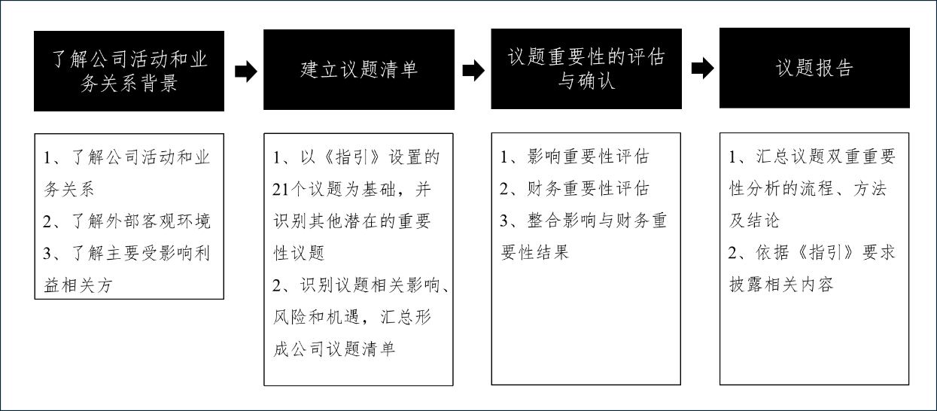

步骤一：了解公司活动和业务关系背景
披露主体可以将全面了解公司活动和业务关系背景作为第一步，了解内部活动和业务关系、外部客观环境以及主要受影响的利益相关方。
表4：了解公司活动及业务关系考虑因素
了解公司活动和业务关系 | 1.分析公司的商业计划、战略、财务报表，并在适用的情况下，分析向投资者提供的其他信息；  2.考察公司的活动、产品和服务，以及这些活动的地理位置；  3.绘制公司的业务关系图，包括上游和下游价值链，以及业务关系的类型和性质。
了解外部客观环境 | 1.分析与公司相关的法律和监管政策；  2.分析公开文件，如媒体报道、同业分析、特定行业标准、研究报告及出版物。
了解主要受影响利益相关方 | 1.分析现有的利益相关者参与方式。例如，直接沟通、意见征询、信息提供等；  2.绘制公司在其活动和业务关系中受影响的利益相关方的分布图。可以根据活动、产品或服务来识别不同的受影响的利益相关方群体，并针对特定的议题进行优先级排序。

步骤二：建立议题清单
披露主体应使用《指引》中设置的21个议题作为议题清单基础，结合所处行业特点、行业发展阶段、自身商业模式、所处价值链等情况，识别其他具有财务重要性或影响重要性的议题。公司可通过尽职调查、风险管理等内部流程，以及整理相关监管政策、规则、行业标准及发展趋势、同业分析等方式识别重要性议题，完善议题清单。
表5：建立议题清单的参考方式
政策分析 | 1.参考运营所在地的宏观政策（如国家出台的综合性法律法规等）对于公司运营的整体影响进行政策分析。  2.考虑所在行业和具体业务相关的特定政策法规（例如行业标准、国家出台的行业管理规范等）对于公司的特定影响，识别重要的行业特定议题。
规则与标准对标 | 参考《指引》的21个议题，也可同时参考境内外其他可持续发展相关标准、评级机构相关标准等，选取其中要求披露的议题开展重要性分析。
同业分析 | 1.参考可持续发展长期表现较为优异的同业或价值链上下游公司的重要性议题设定方式和排序结果，筛选出值得关注的重要性议题。由于同业的背景、业务结构、可持续发展管理现状等均有一定的差别，建议公司广泛参考多家同业公司的重要性议题，以得出较为一致、可靠的识别结果。  2.涉及同业较多、业务类型较为复杂的公司可以梳理并提炼同业关注度较高的重要性议题，作为辅助识别议题的决策依据。  3.新的公司活动、业务关系以及运营环境的重大变动都可能导致公司所在行业背景及其影响的改变，因此公司应持续评估其行业背景并及时更新重要性议题识别结果。

步骤三：议题重要性的评估与确认
披露主体可以结合自身所处行业和经营业务的特点等情况，判断步骤二议题清单中的议题是否具有财务重要性或影响重要性。评估重要性的方法包括定量分析和定性分析，公司可与利益相关方沟通，咨询相关的内外部专家。
1、影响重要性评估
影响重要性信息主要为满足受影响利益相关方的信息需求，旨在提供有助于评估公司经营外部性的可持续发展相关信息。影响重要性评估的具体流程可参考以下四个步骤进行。
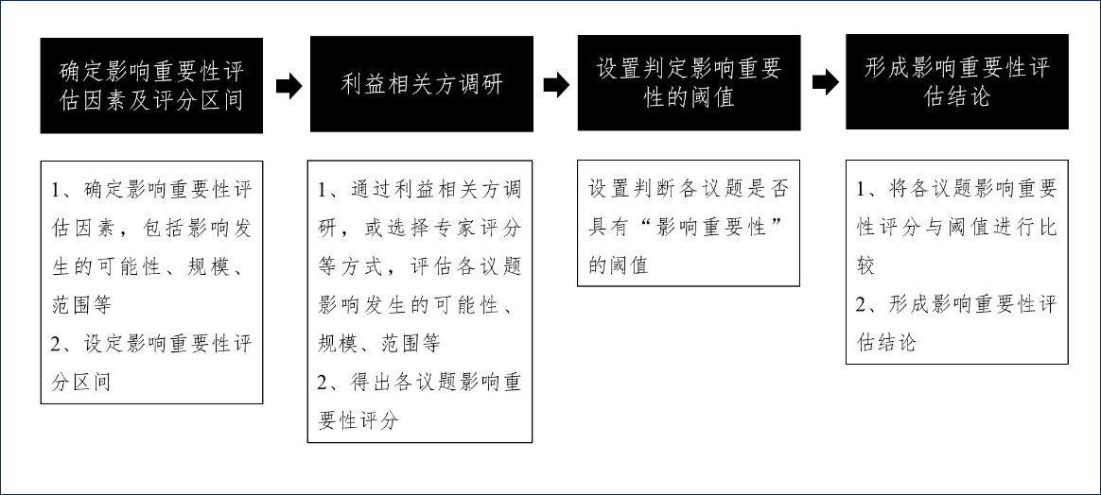
示例2: 影响重要性评估流程
（1） 影响重要性评估因素
对于负面影响，实际的负面影响的重要性取决于影响的规模、范围和不可补救性，潜在的负面影响的重要性取决于影响的规模、范围、不可补救性和发生的可能性。
对于正面影响，实际的正面影响的重要性取决于影响的规模和范围，潜在的正面影响的重要性取决于影响的规模、范围和发生的可能性。
表6：影响重要性评估因素定义与说明
因素 | 定义与说明
规模 | 影响的大小程度。对于负面影响，其影响规模可能取决于是否导致公司违反应当遵守的法律法规等，也可能取决于影响发生的背景。对于正面影响，其影响规模是指有益或可能有益的程度。
范围 | 影响的广泛程度。对于负面影响，其范围例如受影响的个人数量或环境破坏的区域范围。对于正面影响，其范围例如受到或可能受到正面影响的个人数量或环境资源范围。
不可补救性 | 对于负面影响，其不可补救性是指抵消或弥补伤害的难度。
可能性 | 1.潜在负面影响或正面影响的可能性是指负面影响或正面影响发生的概率。  2.影响的可能性可以定性衡量（例如，采用“非常有可能”、“很可能”、“一般可能”、“不可能”等的一般术语；采用“每年一次”、“三年一次”、“五年一次”等频率）或定量衡量（例如，采用0-100%的概率法）。
表7：负面影响重要性评估因素打分示例
规模 | 量化打分 | 范围 | 量化打分 | 不可补救性 | 量化打分 | 可能性 | 量化打分
无 | 0 | 无 | 0 | 很容易补救 | 0 | 不可能 | 0
极小 | 1 | 有限 | 1 | 短期内相对容易补救 | 1 | 轻微可能 | 1
轻度 | 2 | 集中 | 2 | 可努力补救（需要时间和成本） | 2 | 一般可能 | 2
中度 | 3 | 中度 | 3 | 难以补救或需要在中期内补救 | 3 | 很可能 | 3
高度 | 4 | 广泛 | 4 | 很难补救或需要在长期内补救 | 4 | 非常有可能 | 4
十分严重 | 5 | 全球/全部 | 5 | 无法补救 | 5 | 可能性极高 | 5
注：表格中文字、数值仅供示例参考，公司应结合自身情况确定。
（2）关键利益相关方与专家的参与
披露主体可以与关键受影响的利益相关方（如员工代表等）进行沟通，了解利益相关方可能受到的影响，深入评估影响的规模、范围和可能性。利益相关方调研是公司得出影响重要性分析结果的重要方式，主要流程包括确定关键利益相关方、搜集相关方意见、确定利益相关方的权重、综合形成调研结果等。公司可以采用问卷的方式开展利益相关方调研，并通过利益相关方座谈会等方式提升调研结果的精确性和平衡性，也可以采用不同背景的专家评分方式，作为调研的替代方案。
（3）设置判定影响重要性的阈值
披露主体可充分考虑利益相关方和专家的意见，设置适当的阈值来评估实际和潜在影响是否重大，根据影响的重要性排定优先顺序，进一步提供优先级排序结果。
（4）形成影响重要性评估结论
基于利益相关方调研或专家评分结果等方式，将各议题影响重要性评分与阈值进行比较，披露主体可以得出议题影响重要性的分析结果。
当特定议题的影响重要性已成为行业共识时，披露主体可以认为这种影响是重要的，而无须对其规模、范围和不可补救性再进行深入分析，但仍需对其他潜在议题按照披露主体自身的影响进行分析。
2、财务重要性评估
财务重要性信息主要满足通用目的财务报告主要使用者的信息需求。财务重要性评估首先需要识别影响或可能影响公司业务运营、财务状况、经营成果、现金流等的风险和机遇，然后评估是否产生重大财务影响。
（1）财务重要性评估因素
财务重要性评估要结合财务影响发生的可能性、财务影响的程度判断。其中，财务影响的程度可从对于资源和关系的依赖和影响角度进行分析，如水资源、矿产等自然资源，员工等人力资源，投资者、上游供应商、下游客户等社会关系。例如，在评估“水资源利用”议题时，可考虑未来水资源可用供给、价格对公司产品定价和利润的影响程度；在评估“产品和服务安全与质量”议题时，可考虑与客户的关系中，产品和服务安全与质量问题对于品牌声誉、产品销量、收入等的影响程度。公司可深入考虑和识别议题进一步对公司财务报表（例如，收入、成本、总资产、净资产、利润、现金流等）可能产生的正面或负面影响。
表8：财务影响程度分析示例
对于资源的依赖/影响 | 方式1：财务影响程度定性判断 | 方式2：定量货币价值影响（万元）或百分比（%） | 对于关系的依赖/影响 | 方式1：财务影响程度定性判断 | 方式2：定量货币价值影响（万元）或百分比（%）
例如，能源利用、水资源利用等 | 短期、中期和长期内都没有影响（影响极小） | <100或  <净利润的1% | 例如，员工、产品和服务安全与质量、创新驱动、供应链安全、反不正当竞争等 | 目前中立，未来可能有影响（影响极小） | <100或  <净利润的1%
 | 在短期、中期和长期内可能有影响（影响较小） | 100-500或净利润的1%-5% |  | 目前或将来有消极影响（影响较小） | 100-500或净利润的1%-5%
 | 短期内可能有影响，中期内使用成本高昂，长期内使用成本非常高昂（影响中等） | 500-1000或净利润的5%-10% |  | 目前有消极影响，将来可能出现负面影响（影响中等） | 500-1000或净利润的5%-10%
 | 短期内可能使用但成本高昂，中期内资源匮乏或成本非常高昂，长期不可能使用（影响较大） | 1000-5000或净利润的10%-15% |  | 目前有负面影响，将来可能出现强烈的负面影响（影响较大） | 1000-5000或净利润的10%-15%
 | 不可能使用，成本非常高昂，或在短期内无法获得（影响极大） | >5000或  >净利润的15% |  | 目前或将来很可能出现强烈的负面影响（影响极大） | >5000或  >净利润的15%
注：表格中文字、数值仅供示例参考，公司应结合自身情况确定。
此外，财务报表主要反映历史信息，可持续发展报告中财务重要性评估还需考虑未来信息，两者时间跨度不一致。公司可能需要考虑可持续议题在较长时间内对收入、成本等财务因素的累积影响。同样，对于财务影响发生的可能性，也需要考虑一段时间内的累积概率，以涵盖长期范围。
（2）利益相关方与专家参与
通过对公司内部相关部门及管理层，以及股东、投资者和债权人等利益相关方开展调研，就财务重要性议题进行沟通，可以帮助公司确定财务重要性议题，也可通过采用不同背景的专家评分方式，作为利益相关方调研的替代方案。
（3）设置判定财务重要性的阈值
定量和定性因素均可被作为财务重要性的判断阈值。如某项可持续议题在当前无法量化其财务影响，其阈值可以依据定性因素和可能影响的范围（高/中/低）进行评估。例如，根据公司所在的行业、其商业模式的特点或运营情况，公司可能面临特定的声誉风险，虽然现金流影响难以量化，但声誉风险可能会影响资金可得性或融资成本，因此可能具有财务重要性。
表9：定性阈值判断示例
财务影响 | 是否具有财务重要性  （假设阈值为“中等”）
极小 | 否
较小 | 否
中等 | 是
较大 | 是
极大 | 是
注：表格中文字、数值仅供示例参考，公司应结合自身情况确定。
定量角度下，公司可考虑设定绝对货币阈值或相对阈值，例如与其主要财务报表的收入、成本、总资产、净资产、利润等项目相对应的金额的百分比，以便判断影响的重大程度。示例如下：
表10：定量阈值判断示例1
项目 | 货币价值（万元） | 是否具有财务重要性  （假设阈值为“500”）
可持续风险和机遇预期可能在收入、成本、净利润、总资产、净资产等方面产生的财务影响 | <100 | 否
 | 100～500 | 否
 | 500～1000 | 是
 | 1000～5000 | 是
 | ＞5000 | 是
注：表格中文字、数值仅供示例参考，公司应结合自身情况确定。
表11：定量阈值判断示例2
项目 | 百分比 | 是否具有财务重要性  （假设阈值为“净利润的5%”）
可持续风险和机遇预期可能对净利润的影响 | <净利润的1% | 否
 | 净利润的1%-5% | 否
 | 净利润的5%-10% | 是
 | 净利润的10%-15% | 是
 | >净利润的15% | 是
注：表格中文字、数值仅供示例参考，公司应结合自身情况确定。
在合理预期下，某项可持续风险和机遇信息的忽略、错报或模糊处理会影响信息使用者据此作出决策的，该信息具有重要性。在实践中，用于评估财务报表编制中项目重要性的类似方法可以作为财务重要性评估阈值的参考。
此外，公司也可以与公司股东、投资者和债权人等利益相关方进行沟通，以确定阈值设置的合理性。
（4）形成财务重要性评估结论
基于利益相关方调研或专家评分结果等方式，公司可以得出财务重要性评估的量化分析结果。就特定议题形成的财务重要性评估结果与设置的重要性阈值进行比较，确定该议题是否具有财务重要性。
3、整合影响与财务重要性结果
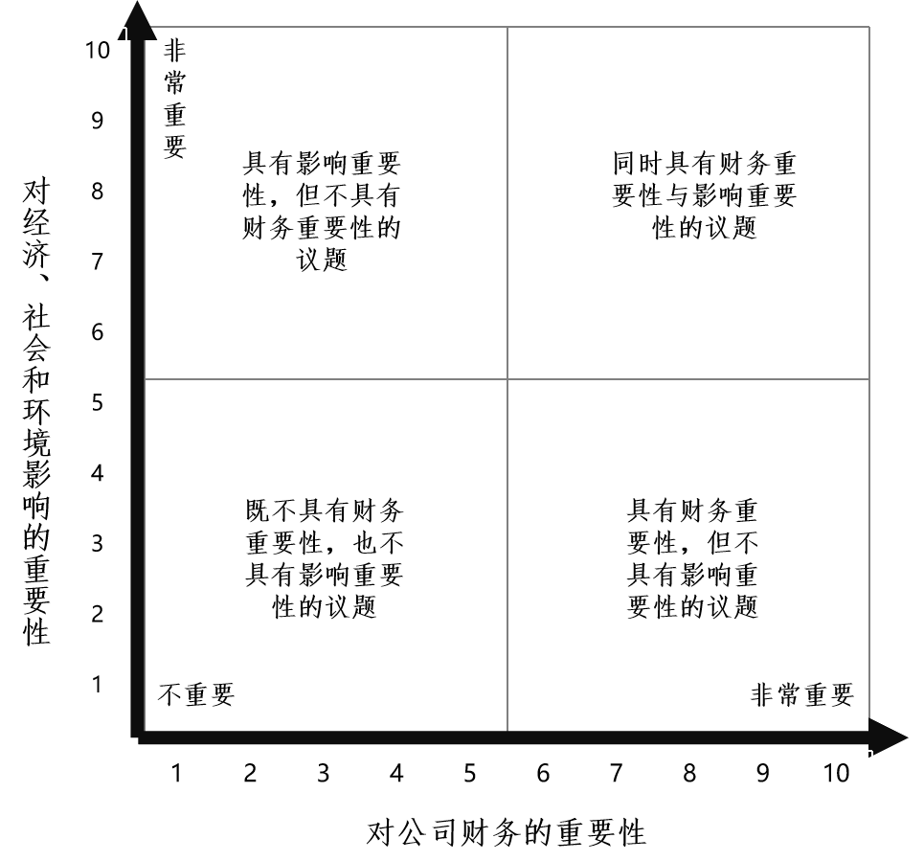
在评估了各议题的影响、风险与机遇后，公司需要对结果进行汇总分析。公司可根据识别出各议题是否具备“重要性”，以及具体的“财务重要性”或“影响重要性”评分，用类似图示法予以体现。

步骤四：议题重要性信息披露
在完成重要性评估流程后，公司应当披露议题重要性的分析过程及其结果。

第三章 治理

一、建立可持续发展/ESG治理架构
（一）常见的公司可持续发展治理架构
披露主体应当建立健全公司可持续发展相关治理架构，明确负责管理、监督可持续发展相关影响、风险和机遇的机构（例如董事会及其专门委员会等）以及管理层设置。披露主体应当加强董事会层面的ESG战略整合与监督，强化ESG专门委员会的职能和权限，优化管理层与执行层的执行能力与资源配置。
可持续发展相关治理架构一般分为决策层、管理层及执行层三级。常见的可持续发展/ESG治理架构设计中，董事会在决策层中发挥核心作用，直接参与ESG治理。决策层主要包括以下类型：ESG决策工作由董事会整体统筹负责、董事会授权现有专门委员会负责、董事会下设置ESG专门委员会等。
（1）董事会可直接统筹可持续发展/ESG治理工作，同时维持现有专门委员会架构及职责。
（2）董事会授权某个或多个现有专门委员会统筹可持续发展工作。例如，将“战略委员会”调整为“战略与可持续发展委员会”或“战略与ESG委员会”，委员会成员兼顾战略及可持续发展/ESG背景，使战略与可持续发展/ESG治理相融合。或授权审计委员会负责评估ESG相关风险、审查ESG政策和程序；ESG委员会或战略委员会负责制定ESG战略、审议ESG相关提案等。
（3）董事会下新设“ESG委员会”，在组成上可更多考虑成员ESG相关背景及多元化因素，单独或者与其他董事会专门委员会联合协助董事会开展ESG治理工作，提高决策效率。
管理层和执行层的选择较为多元，包括在管理层设立ESG管理委员会，在执行层设立ESG执行小组、专项部门或专职岗位，公司可以结合内部管理情况设计可持续发展治理架构。
表12：常见的可持续发展/ESG治理架构
类型 | 架构（示意图）
类型一：董事会直接领导 | 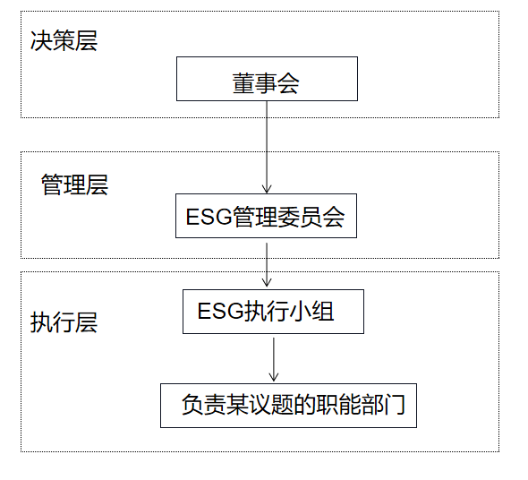
类型二：董事会授权现有的某个或多个专门委员会领导 | 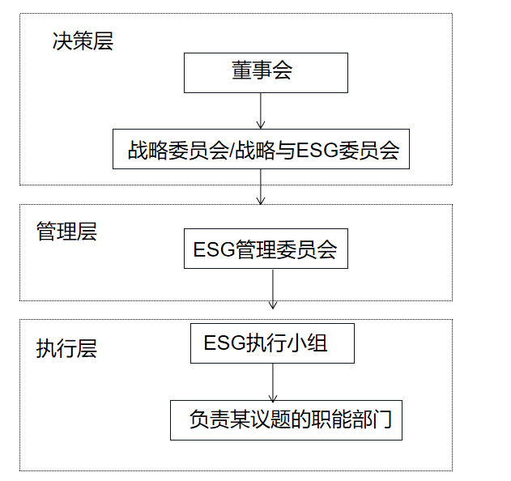  或  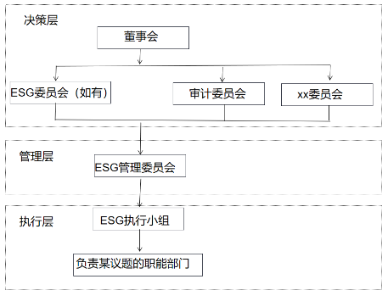
类型三：董事会下设专门委员会领导 | 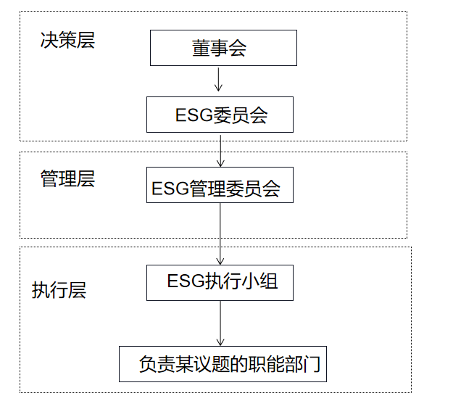
注：以上仅为名称示例，公司根据自身实际情况对管理架构的名称自行定义，规定相关职责。
（二）具体治理安排
披露主体应当明确可持续发展相关治理架构各层级的人员构成、职责范围、工作任务及目标，并确保机构和人员在执行、监督可持续发展相关影响、风险和机遇的战略、制度等方面的专业技能和能力。
1、人员构成及职权范围
常见的决策层、管理层和执行层三级治理架构中，各层级人员构成和职责范围示例如下。
表13：常见可持续发展/ESG治理架构人员构成及职责范围
层级 | 人员构成 | 职责范围
决策层 | 由公司董事会成员组成。 | 职责范围可包括:  - 了解、分析和掌握国际国内行业现状和可持续发展相关政策，了解并掌握公司经营管理的全面情况  - 监督公司的可持续发展相关影响、风险和机遇的评估  - 指导及审阅公司可持续发展方针、战略及目标  - 定期监督可持续发展相关目标进展及完成情况  - 审批公司《可持续发展报告》  - 对可持续发展相关工作执行情况进行监督检查，并适时提出指导意见等
管理层 | 成员包括具备可持续发展相关知识的高级管理人员、各相关职能部门及子公司相关负责人。 | 职责范围可包括:  - 管理重要性议题以提供分析、建议供决策层讨论，以确保董事会进行监督  - 确定及管理为识别、减缓、管理及监察可持续发展相关影响、风险和机遇所需分配的成本及资源（如员工、技术）等  - 拟定可持续发展工作计划，以及可持续发展激励及考核制度等  - 其他可持续发展相关的事项
执行层 | 设立ESG执行小组，成员包括具体工作人员以及对ESG及公司业务有充分认识的员工，也可以是专兼职岗位。 | 职责范围可包括:  - 制定利益相关方参与计划，组织利益相关方沟通活动  - 协调编制可持续发展报告  - 负责公司可持续相关管理、数据统计与分析、投资者及研究机构沟通等方面的能力构建  - 完善可持续发展相关管理制度，执行可持续发展工作计划  - 定期工作成果向管理层汇报  - 其他可持续发展相关的事项
2、工作任务及目标设定
公司各层级的工作任务可结合职权范围以及公司制定的战略规划进行分配，例如报告期内，公司董事会定期审查公司在可持续发展方面的绩效，并根据结果提出建议。
目标一般包括定性或定量目标。公司可以结合相关法律法规、《指引》要求以及自身需要，参考我国乡村全面振兴、碳达峰碳中和、联合国可持续发展目标（SDGs）、《巴黎协定》等设定可持续发展相关目标。具体目标设定的要求，详见本指南“第六章 指标与目标”。
3、专业技能及胜任能力
确保公司相关人员具备足够的专业技能和能力，可通过如下方式：一是选聘具有相关领域背景的专业人士，公司可以聘用具备环境或社会领域相关专业知识的独立董事，对公司开展气候变化等重要性议题研究工作提供专业支持和指导；二是制定提升相关人员可持续发展领域专业技能的培训计划、课程等。例如，邀请行业资深专家对最新ESG政策背景、发展趋势、行业优秀实践进行培训，以确保董事会及管理层获悉ESG最新发展情况，掌握ESG专业知识。

二、建立可持续发展相关信息报告、监督机制

（一）关于信息报告机制
披露主体应当建立可持续发展信息的内部报告机制，明确报告方式和报告频率，保障治理架构各层级人员及时获取相关信息。
报告方式可包括专项报告、进展报表、汇报会议等方式，报告频率可依据自身情况设定，如季度、半年度、年度等。

（二）关于监督机制
披露主体应当建立可持续发展监督机制，并披露相关机构和人员监督管理可持续发展相关目标设定、战略执行、目标实现进展的情况，包括内部控制制度、监督程序、监督措施及考核情况等。
例如，董事会可以通过审批战略、评估风险、设定目标、监督执行、审查绩效和确保透明沟通等方式来监督公司可持续发展相关的影响、风险和机遇。
表14：建立董事会监督机制的流程参考
步骤一 | 建立可持续发展相关治理架构：确保已就可持续发展/ESG相关事项建立稳健的治理架构。
步骤二 | 评估重要性：审议公司重要性议题清单和相关的影响、风险和机遇。
步骤三 | 讨论已识别的可持续发展相关影响、风险和机遇如何影响公司整体发展战略。
步骤四 | 在业务策略及风险管理程序中加入重要风险因素。
步骤五 | 建立内部机制以监察及监督可持续发展/ESG相关事项的管理，例如在公司章程中明确董事会的监督责任。
步骤六 | 确保已适当披露所面临的可持续发展相关的影响、风险和机遇、已采取的措施及目标的完成进度；审阅公司《可持续发展报告》并向利益相关方披露。
步骤七 | 在必要时更新、完善并改进。
公司可决定是否以及如何将可持续发展相关目标纳入考核制度，明确该制度涵盖的人员范围，如高管或更广泛的员工。为激励管理层优化资源分配，实现既定的可持续发展目标，公司可考虑将管理层考核与相关可持续发展议题表现挂钩。
表15：公司可持续发展/ESG治理机制
机制内容 | 具体行动 | 参考示例
信息报告机制 | 董事会于董事会会议期间，每半年监管可持续相关影响、风险和机遇，并确保其纳入公司战略。 | 例如，管理层每季度向董事会报告一次可持续发展相关目标进展。
监督程序及措施 | 监督层定期进行会面，以识别、评估、监察及报告相关议题的影响、风险和机遇。 | 例如，公司可持续发展委员会共计召开多次专门会议，探讨可持续发展相关影响、风险和机遇的优先级，决议和审核公司可持续发展战略中的中期目标和绩效指标。
考核情况 | 公司将具体部门的可持续发展相关/ESG目标纳入考核。 | 例如，将报告期内温室气体减排作为相关负责人的考核指标。

第四章 战略

一、识别可持续发展相关风险和机遇对公司的影响
1、披露主体应识别可持续发展相关风险和机遇，以及相关风险和机遇对公司造成重大影响的时间范围。同时，应明确对短期、中期和长期的定义，以及相关定义与公司的发展战略规划和资源分配计划的匹配情况。
公司可结合行业及公司实际情况对“短期”“中期”和“长期”的时间范围进行定义，并与公司用于战略规划的时间范围相关联。
表16：短中长期的定义
短期 | 一般是指公司可持续信息报告期间结束后1年以内（含1年）
中期 | 一般是指公司可持续信息报告期间结束后1年至5年（含5年）
长期 | 一般是指公司可持续信息报告期间结束后5年以上
短期、中期和长期的时间范围可能因公司而异，并取决于众多因素，包括行业特征、投资周期和资本配置、相关政策的法律管辖区域、风险或机遇的性质、资产使用寿命等。
表17：评估影响的时间范围的因素
类型 | 说明 | 示例
行业特征 | 公司可结合所在行业的现金流特征、投资和业务周期来判断时间范围。 | 例如房地产行业或采用较长的时间范围，因其地产及基础设施项目规划存续时间长，而部分消费类行业的规划时间可能较短。
投资周期和资本配置 | 公司可考虑其惯常的投资持有期限，并根据投资周期调整时间范围。 | 例如一家投资公司通常持有其股权投资项目的期限为3年至5年（中期投资周期），可根据中期投资周期调整时间范围。
相关政策的法律管辖区域 | 以中国内地作为主要运营地的公司，其时间范围设计可匹配中国碳达峰碳中和目标的时间规划。 | 例如公司在2030年之前实现“碳达峰”，2060年之前实现“碳中和”。
风险或机遇的性质 | 公司可根据识别出的风险或机遇类型来确定时间范围。 | 例如海平面上升及流域水资源短缺等气候相关的长期物理风险的影响，可能需要较长的时间范围。
资产使用寿命 | 持有资产的公司可考虑设立匹配其资产使用寿命的时间范围。 | 公司可结合资产折旧的最低年限来判断。例如电子设备最低折旧年限为3年；房屋、建筑物等最低折旧年限为20年。
2、披露主体可以结合实际披露可持续发展相关风险和机遇在当期对公司商业模式、主要供应商和其他利益相关方产生的影响，以及相关风险和机遇集中的区域、设施或资产类型等，并评估和披露未来的影响。同时，披露主体应当充分识别、评估公司的采购、生产、销售、服务、内部管理、对外投资、社会活动等对经济、社会、环境是否存在重大影响。
关于可持续相关影响、风险和机遇识别及评估结果详见“第二章 重要性议题识别与分析”。

二、制定应对“影响、风险和机遇”的策略、方法和规划
披露主体应当分析可持续发展相关影响、风险和机遇对公司战略和决策的影响，包括但不限于：
1、公司在战略制定和重大决策过程中为应对可持续发展相关影响、风险和机遇所采用的方法，如战略决策机制、管理办法等。
2、公司为实现相关战略目标而制定的计划以及衡量计划进展的定性、定量信息。
应对方法可以包括：公司已经或将来计划在其战略决策纳入可持续发展相关影响、风险及机遇信息；公司计划如何实现其所设定的可持续发展相关的目标；为应对相关影响、风险和机遇就公司业务模式（包括资源分配等）所作出的调整；已经或预期将进行的适应或减缓措施等。
公司可以将公司可持续发展目标融入公司战略，并由董事会审议批准，转化为执行计划并分配对应资源。管理层通过定期监督与评估确保战略实施效果，并根据反馈调整计划，以应对未来挑战并促进可持续发展。
公司对可持续发展相关的影响、风险和机遇的评估、判断情况详见“第二章 重要性议题识别与分析”，为衡量计划进展制定的定性、定量信息详见“第六章 指标与目标”。

三、评估当期和预期财务影响
1、披露主体应当分析可持续发展相关风险和机遇如何影响公司当期财务状况、经营成果、现金流，以及是否会对公司下一年度财务状况、经营成果、现金流产生重大影响。
公司分析当期财务影响，可对财务状况具体分析，包括总资产、净资产、总负债等项目，经营成果可具体分析收入、成本、净利润等项目。例如：
（1）气候事件对资产造成的物理损坏所产生的成本与资产减值；
（2）低碳经济背景下产品或服务所带来的收入增长；
（3）为应对水资源或能源短缺风险，用水或用能效率提升所带来的营运开支变动；
（4）人力资本管理良好，员工创新能力提高，技术和产品革新带来收入的增加；
（5）发生贿赂及贪污事件，可能因调查或诉讼导致运营暂停，面临巨额罚款和诉讼成本。
2、鼓励披露主体基于公司管理相关风险和机遇的战略，预计公司财务状况、经营成果、现金流在短期、中期和长期内的变化趋势。
公司基于相关战略分析预期财务影响时，战略可具体包括如资本性支出计划、重大收购和撤资、业务转型、新业务领域拓展、资产报废等方面，例如：
（1）下一年购买生产新型可持续包装的机械设备发生的支出变动；
（2）未来3年为建造绿色建筑进行的可持续融资安排的融资成本变动；
（3）未来3年内推出符合净零排放目标的新产品带来的收入变动；
（4）与气候适应或减缓相关的支出变动，如未来3年内购买节能设备（如LED灯）的支出等；
（5）未来5年以纯电汽车代替燃油车的收入及支出变动；
（6）未来将生效的法律法规或税收政策导致公司税费增加、产品难以满足市场需求，或可能导致利润下降等。
公司可持续风险和机遇的当期财务影响和预期财务影响，往往与财务报表信息具有关联,可以通过交叉索引等方式与公司当期的财务报告关联。

四、评估战略和业务模式对可持续相关风险的适应性
本所鼓励披露主体评估公司的战略及商业模式对可持续发展相关风险的适应性。
有条件的公司可以采用情景分析等方式对可持续相关风险的不确定性进行评估；及时对公司的战略和业务模式作出调整，旨在帮助信息使用者了解和评估公司在不同情景下应对和抵御可持续风险的适应性。关于战略的披露框架可详见“第七章 报告披露”相关内容。

第五章 影响、风险和机遇管理

一、识别、评估“影响、风险和机遇”的流程
披露主体应当披露识别、评估可持续发展相关影响、风险和机遇的方法，以及评估这些影响、风险和机遇发生的可能性、大小和影响的途径。披露主体应当明确对可持续发展相关影响、风险与机遇的优先级排序及排序标准。
流程可以包括用于识别、评估潜在和实际影响的流程和用于识别、评估具有或可能具有财务影响的风险和机遇的流程，如明确采用的方法和关键假设，使用的输入值和参数及其来源，评估性质、可能性和规模的方法，如何考虑优先级，与前期相比这些流程是否发生变化等。
关于识别、评估可持续发展相关的影响、风险和机遇的流程、方法以及优先级排序，详见本指南“第二章 重要性议题识别与分析”。

二、监测与管理“影响、风险和机遇”
披露主体应当监测可持续发展相关的影响、风险和机遇的情况，如建立管理机制、流程等。同时，应当将可持续发展相关影响、风险和机遇的管理流程融入内部管理流程。
披露主体针对可持续相关风险和机遇进行统一管理的，可以就风险管理进行整合披露，无需披露单个议题的相关信息。
公司监测与管理影响、风险和机遇可以通过制定管理制度、明确监测流程以及采取管理措施的步骤开展工作。
步骤一：制定管理制度
公司为预防、减轻和补救实际和潜在影响、应对风险和寻求机遇而制定的管理制度，包括：
1、明确制度的一般目标（如有），制度涉及哪些重大影响、风险或机遇；
2、明确制度适用的范围（或制度的排除范围），包括所覆盖的业务活动、上下游价值链、地理区域、受影响的利益相关方；
3、明确公司内部负责实施制度的最高管理级别；
4、公司在制定制度时是如何考虑关键利益相关方的；
5、公司将制度告知潜在受影响的利益相关方的方式，明确需要帮助实施制度的利益相关方。
步骤二：建立影响、风险和机遇的监测流程
1、公司监测影响、风险和机遇的流程；
2、影响、风险和机遇的管理流程是否融入公司内部管理流程；
3、公司可以使用的风险监测工具，包括使用信息化手段优化管理流程，记录和保存相关信息，运用大数据等工具，对影响、风险和机遇情况的监控和风险分析；
4、明确公司监测影响、风险和机遇的频率并在《可持续发展报告》中披露在报告期内的监测结果。
步骤三：采取管理措施
1、制定公司已采取措施和未来拟采取的措施清单，明确预期结果以及采取的措施如何实现目标，以及计划完成每个措施的时间范围；
2、明确关键措施的范围（如覆盖的业务活动、地理区域和受影响的利益相关方）；
3、公司就已造成的实际重大影响以及为受到实际重大影响的群体提供的补救措施；
4、公司对措施计划进展情况所进行的定性和定量分析，包括监测目标完成情况、采取措施所投入的资源（人力和财力）等。

第六章 指标与目标
指标与目标，即公司用于计量、管理、监督、评价其应对可持续发展相关影响、风险和机遇的指标和目标。披露可持续发展相关指标与目标信息，有助于报告使用者了解披露主体在可持续发展相关影响、风险和机遇方面的管理成果及目标取得进展。
披露主体应当根据相关法律法规、《指引》要求以及自身需要设定可持续发展目标及相关指标，并跟踪报告期末相关目标实现情况以及报告期内的进展情况。公司可参考本指南相关内容进行可持续发展目标及相关指标的设定和管理。
公司可以先设定可持续发展目标，并根据目标定义等信息，拆解出可持续发展指标，以监测和审查目标实现进展。如公司暂未设定可持续发展目标，也可设定在相关可持续发展议题下的指标，对公司可持续发展绩效开展监测和管理，并为后续目标设定工作提供基础信息。

一、设定和管理目标

（一）设定目标
公司可以根据相关法律法规、《指引》要求以及自身需要设定可持续发展相关目标。目标来源、说明及参考示例如下表所示。
表18：目标来源、说明及参考示例
目标来源 | 说明 | 示例
法律法规、国家标准等要求披露的目标 | 在一些可持续发展议题方面，公司根据法律法规、国家标准等要求需要披露的目标，这类目标通常具有议题特征或行业特征。 | 例如，国务院办公厅《加快构建碳排放双控制度体系工作方案》提出，“建立地方碳排放目标评价考核制度，各省份可进一步细化分解碳排放双控指标，压实地市及重点企业控排减排责任。”在该政策下，部分企业可制定并披露相关法律法规要求的碳排放目标。
《指引》要求披露的目标 | 《指引》要求披露的目标包括：减排目标、主要污染物减排目标、废弃物减排目标、能源节约目标、水资源节约目标、循环经济目标、科技创新目标以及供应链风险管理目标等。《指引》要求披露的目标详见各议题指南。 | 例如，根据运营所在地子公司的核定排污量，设定在此基础上的百分比减排目标。
公司自身需要设定的目标 | 公司用于跟踪可持续发展相关行动效果的目标，可参考国际组织及倡议、企业外部要求（如客户）、企业自身战略目标、同业企业目标等设定。 | 例如，公司将联合国可持续发展目标（SDGs）融入公司战略，设定相关目标。
如果公司因为尚未设定可持续发展目标而无法披露《指引》所要求披露的相关信息，公司可以对此事实进行披露，说明尚未设定目标的理由，并说明拟设定目标的时间范围，以及是否设定了相关指标以监测和管理公司可持续发展绩效。

（二）目标管理
公司可以监测并定期审查目标实现进展。若目标已实现，建议公司评估目标实现的原因，结合公司人员及业务发展战略规划，评估是否立即制定新的目标；若目标未按预期进度实现，建议公司分析原因、采取相关措施改善提升，以实现目标。
关于目标的设定和实现进展的披露，公司可参考“第七章 报告披露”相关内容。

二、设定和管理指标

（一）设定指标
公司可以披露根据相关法律法规、《指引》要求以及自身需要设定的可持续发展相关指标。公司可根据所属行业特点披露具有行业差异化的指标。指标来源、说明及参考示例如下表所示。

表19：指标来源、说明及参考示例
指标来源 | 说明 | 示例
法律法规、国家标准等要求披露的指标 | 在一些可持续发展议题方面，公司根据法律法规、国家标准等要求需要披露的指标，这类指标通常具有议题特征或行业特征。 | 例如，根据生态环境部《企业环境信息依法披露管理办法》第七条的规定，“下列企业应当按照本办法的规定披露环境信息：（一）重点排污单位；（二）实施强制性清洁生产审核的企业；（三）符合本办法第八条规定的上市公司及合并报表范围内的各级子公司；（四）符合本办法第八条规定的发行企业债券、公司债券、非金融企业债务融资工具的企业；（五）法律法规规定的其他应当披露环境信息的企业。”  因此，公司可结合相关要求设立污染物的种类、名称、排放总量、核定排放总量、超标排放情况、环保绩效等级情况等指标。
《指引》要求披露的指标 | 《指引》要求披露的指标包括：温室气体排放指标、污染物排放指标、有害及无害废弃物指标、能源消耗指标、水资源使用指标、乡村振兴投入指标、应收账款相关指标、员工相关指标等。《指引》要求披露的指标详见各议题指南。 | 例如，披露主体报告期末应付账款（含应付票据）余额超过300亿元或占总资产的比重超过50%的，应当披露报告期末逾期未支付款项的金额，以及拟采取的解决方案。公司可以设立逾期未支付款项、应付账款占总资产的比重等指标。
公司自身需要设定的指标 | 公司用于计量和监控其可持续发展相关影响、风险和机遇的指标，以及衡量可持续发展相关影响、风险和机遇管理业绩和效果的指标，包括与特定业务模式、活动或者其他表明企业具有某一行业的共同特征相关的指标。 | 例如，汽车行业企业所关注和设定的具有行业特征的指标，如自身或供应链企业通过IATF 16949 汽车行业质量管理体系认证的百分比等。
关于指标的设定和披露，公司可参考“第七章 报告披露”相关内容。

（二）指标管理
公司可以在内部建立ESG指标管理体系，对ESG指标开展体系化、标准化管理，明确管理架构及职责、指标填报单位以及指标填报流程、审核流程及频率等内容，形成内部标准操作文件《ESG指标管理手册》，内容参考如下。
表20：《ESG指标管理手册》大纲参考
一、《ESG指标管理手册》说明
背景
依据
修订主要内容（如适用）
二、ESG指标管理体系
管理架构及职责
指标填报单位
指标填报流程、审核流程及频率
各填报单位指标索引
《手册》审查与修订
三、ESG指标详解
（一）环境维度
环境合规管理、能源利用、水资源利用、污染物排放、废弃物处理、应对气候变化、循环经济、生态系统和生物多样性保护议题的指标详解
（二）社会维度
员工、产品和服务安全与质量、数据安全与客户隐私保护、创新驱动、科技伦理、供应链安全、平等对待中小企业、乡村振兴、社会贡献议题的指标详解
（三）可持续发展相关治理维度
尽职调查、利益相关方沟通、反商业贿赂及反贪污、反不正当竞争议题的指标详解
附录一、ESG指标体系对标索引表
ESG指标体系对标《可持续发展报告指引》的索引表

第七章 报告披露
在可持续发展报告/ESG报告框架的搭建过程中，公司可根据自身特征、可持续发展理念、利益相关方关切重点等设计报告框架。
报告应以《指引》为依据，报告内容应符合《指引》要求。报告框架建议以重要性议题构成主体章节，对于具有财务重要性的议题，按照“治理”、“战略”、“影响、风险和机遇管理”、“指标与目标”的四要素框架进行披露。已经建立整体性治理结构和内部制度的，可根据《指引》规定对相关内容进行整合披露。
表21：《可持续发展报告》框架参考
一、报告编制说明
二、公司基本信息
三、议题重要性评估
（一）双重重要性分析
（二）尽职调查、利益相关方沟通
（三）议题重要性分析结论
四、公司ESG治理安排
公司可持续发展治理架构、可持续发展相关信息报告、监督与考核机制
五、环境维度议题
应对气候变化、污染物排放、废弃物处理、生态系统和生物多样性保护、环境合规管理、能源利用、水资源利用、循环经济等议题的治理，战略，影响、风险和机遇管理，指标与目标等内容的披露
六、社会维度议题
员工、产品和服务安全与质量、数据安全与客户隐私保护、创新驱动、科技伦理、供应链安全、平等对待中小企业、乡村振兴、社会贡献议题的治理，战略，影响、风险和机遇管理，指标与目标等内容的披露
七、可持续发展相关治理维度议题
反商业贿赂及反贪污、反不正当竞争议题的治理，战略，影响、风险和机遇管理，指标与目标等内容的披露
八、ESG数据表和附注
九、对标索引表
十、第三方鉴证/审验报告（可选）
该报告框架下，环境、社会、可持续发展相关治理维度的重要性议题应进行逐一拆解披露，参考示例如下。
表22：具体议题的披露框架参考示例（以“能源利用”议题为例）
条目 | 内容要点
议题概要 | - 公司涉及能源利用的主要运营环节及能源类别  - 公司在能源利用方面遵守的法律法规及规章制度  ……
治理 | - 公司在能源利用方面的治理架构  - 公司在能源利用方面的信息报告、监督机制  ……  具体详见“第三章 治理”，可与其他议题整合披露
战略 | - 识别能源利用相关的风险和机遇对公司的影响  - 公司制定应对能源利用相关的“影响、风险和机遇”的策略、方法和规划  - 公司评估能源利用相关的当期和预期财务影响  - 公司评估战略和业务模式对能源利用相关风险的适应性  ……  具体详见“第四章 战略”
影响、风险和机遇管理 | - 公司识别、评估能源利用相关的“影响、风险和机遇”的流程  - 公司监测与管理能源利用相关的影响、风险和机遇  ……  具体详见“第五章 影响、风险和机遇管理”
指标与目标 | - 公司根据相关法律法规、《指引》要求以及自身需要设定的能源利用相关的目标及相关指标  - 报告期末相关目标整体实现情况、报告期内的进展情况  ……  具体详见“第六章 指标与目标”
其他《指引》要求的议题披露项 | - 能源使用的基本情况，如按类型划分的直接及间接能源（如煤、电、气或油）总能耗量（以吨标准煤计算）、结构及总能耗强度（如以每产量单位计算）等  - 清洁能源使用情况，如风能、太阳能、水能、地热能、生物质资源、海洋能、天然气等清洁能源的种类、总量、比例等  - 能源节约目标以及具体措施，如采购节能生产设备、节能照明设备、节能温控设备，采用余热余压利用、能源梯级利用等措施  ……  可与“影响、风险和机遇管理”“指标与目标”部分合并撰写。
表23：战略披露框架参考
一、“可持续发展相关风险和机遇”对公司影响
1.公司识别出的可持续发展相关风险和机遇，以及相关风险和机遇对公司造成重大影响的时间范围。可讨论与分析公司所属行业情况及特点。
2.公司对短期、中期和长期的定义，以及相关定义与公司的发展战略规划和资源分配计划的匹配情况。
二、公司应对“影响、风险和机遇”的策略、方法和规划
1.公司在战略制定和重大决策过程中为应对可持续发展相关影响、风险和机遇所采用的方法。
2.公司为实现相关战略目标而制定的计划以及衡量计划进展的定性、定量信息（即公司的可持续发展/ESG战略）。
三、评估当期和预期财务影响
1.可持续发展相关风险和机遇如何影响公司当期财务状况、经营成果、现金流，以及是否会对公司下一年度财务状况、经营成果、现金流产生重大影响。
2.公司基于相关战略，分析预计公司财务状况、经营成果、现金流的短期、中期和长期内的变化趋势（鼓励）。
四、公司评估战略和业务模式对可持续相关风险的适应性
五、其他披露事项
表24：设定目标的披露框架参考
目标定义；
拟实现的目标水平，包括该目标是绝对值、相对值还是定性目标，采用何种计量单位等；
目标覆盖的范围，包括覆盖公司自身运营、上游和下游价值链中的哪些范围；
目标适用的时间范围，包括该目标是阶段性目标还是短中长期目标；
计量目标实现进展的基准值和基准年；
设定目标的方法、关键假设、方法的局限性以及使用的输入值或者参数等；
目标实现进展以及未来趋势或者变化分析；
目标的修订及原因（如适用）。
表25：目标进展的披露框架参考
议题 | 指标 | 短期目标 | 中长期目标 | 报告期内进展 | 目标实现进度
创新驱动 | 碳减排相关研发投入金额占主营业务收入比例 | 到2025年，达到$X_{1}$% | 到2030年，达到$X_{2}$% | $X_{3}$% | - 短期目标进行中  - 较上年增长$X_{4}$%
 | 研发人员占比 | 到2025年，达到$Y_{1}$% | 到2028年，达到$Y_{2}$% | $Y_{3}$% | - 短期目标已实现
表26：指标的披露框架参考
指标定义；
指标类型，包括该指标是绝对值、相对值还是定性指标，采用何种计量单位等；
指标计算方法、关键假设、方法的局限性以及使用的输入值或者参数等；
指标计算方法及结果是否以及如何经独立第三方验证；
指标的修订及原因（如适用）。
每个披露项根据其定性或定量分类，应包含内容要点（对定性披露项），或定义、计算公式、参数、依据（对定量披露项）。
表27：定性披露项披露要点参考示例
定性披露项 | 内容要点
公司涉及能源利用的主要运营环节及能源类别 | 能源利用涉及的运营环节包括但不限于生产、办公环节等，需说明各环节涉及的能源类型，包括煤炭、石油、电力等传统能源，以及天然气、风能、太阳能、水能等清洁能源。
公司在能源利用方面的治理结构和内部制度 | 治理架构包括但不限于公司能源管理体系建设情况、人员构成及专业能力、职权范围、信息报告机制，以及监督程序、监督措施及考核情况等。
公司在能源利用方面的规划（策略和方法） | 公司识别出的能源利用相关影响、风险及机遇，包括类别、影响的时间范围、影响的程度等，以及公司为应对能源利用相关影响、风险和机遇，制定的战略规划、管理策略，或做出的商业模式调整等。
公司在能源利用方面的管理流程和措施 | 管理流程包括公司对能源利用相关影响、风险和机遇，进行识别、评估、排序、监测和管理的流程；管理措施包括但不限于采购节能生产设备、节能照明设备、节能温控设备，采用余热余压利用、能源梯级利用等。
…… | ……
表28：定量披露项披露要点参考示例
定量披露项 | 单位 | 定义 | 计算公式 | 参数 | 参数来源/依据
综合能源消耗量 | 吨标煤 | 报告期内企业消耗各类能源的吨标准煤折算总量。 | 原煤用量*折标准煤系数+天然气用量*折标准煤系数+汽油用量*折标准煤系数+柴油用量*折标准煤系数+电力用量*折标准煤系数+热力（如蒸汽）用量*折标准煤系数+其他类型能源用量（折算为标准煤） | 各种能源折标准煤系数，例如汽油1.4714kgce/kg | 《综合能耗计算通则》（GB/T 2589-2020）、《中国能源统计年鉴》（2023）等。
其中：按能源类型分类
原煤用量 | 吨 | 报告期内企业直接控制或拥有设施的原煤总消耗量。原煤包括无烟煤、烟煤、泥煤、褐煤等。 | 报告期内的绝对数值 | —— | ——
天然气用量 | 立方米 | 报告期内企业直接控制或拥有设施的天然气总消耗量。 | 报告期内的绝对数值 | —— | ——
汽油用量 | 升 | 报告期内企业直接控制或拥有设施的汽油总消耗量。 | 报告期内的绝对数值 | —— | ——
……
表29：可持续发展报告对标索引表示例
披露要求 | 对应的本报告章节  （相关议题未披露的，根据《指引》第七条要求进行充分说明）
应对气候变化
污染物排放
废弃物处理
生态系统和生物多样性保护
环境合规管理
能源利用
水资源利用
循环经济
乡村振兴
社会贡献
创新驱动
科技伦理
供应链安全
平等对待中小企业
产品和服务安全与质量
数据安全与客户隐私保护
员工
尽职调查
利益相关方沟通
反商业贿赂及反贪污
反不正当竞争
自主披露的议题

